1. 对Triangle.java三角形类进行单元测试
2. 开发工具可以使用eclipse或者idea（idea操作看最下边）
3. 新建一个java项目—》把Triangle.java文件复制到src目录中
4. 在Triangle.java被测类上---》右键---》Junit Test Case（如果找不到，选择other🡪搜索Junit test case），按下图操作，点击

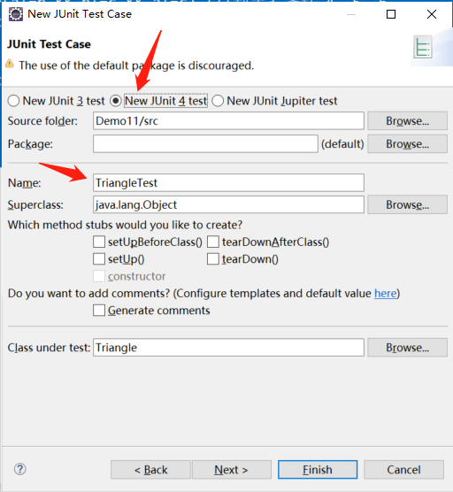

1. 在生成的测试类中添加测试用例，实现最基本的语句覆盖。
2. 添加测试用例，实现分支覆盖
3. 可以参考学习通资料中的JunitTest.jar代码

Idea创建测试类：

1. 在被测类代码中右键---》go to—》test—》create new test

